МІНІСТЕРСТВО ОСВІТИ І НАУКИ УКРАЇНИ

Національний аерокосмічний університет ім. М. Є. Жуковського

«Харківський авіаційний інститут»

Факультет радіоелектроніки, комп'ютерних систем та інфокомунікацій Кафедра комп'ютерних систем, мереж і кібербезпеки

Лабораторна робота №2

на тему: «Разработка простого AR-приложения для Android-устройства (смартфон, планшет и пр.) при помощи

Unity и Vuforia.»

Виконав: студент 4 курсу групи №545А напряму підготовки (спеціальності)

123 – комп’ютерна інженерія

Семенец В.М.

Прийняв: Стадник А.А.

Національна шкала:

Кількість балів:

Оцінка: ECTS

Харків – 2021

**Разработка простого AR-приложения для Android- устройства (смартфон, планшет и пр.) при помощи Unity и Vuforia.**

**Цель:** Необходимо разработать приложение ДР для Android-устройств, в котором при наведении камеры устройства на реальную метку (изображение на бумаге) пользователь на экране устройства в области воспроизведения вместо метки увидит заранее подготовленную 3D – модель.

Предварительные условия для начала работы:

* Интернет-соединение локального компьютера
* Наличие аккаунта пользователя Vuforia
* Установленная на компьютере разработчика система Unity 3D

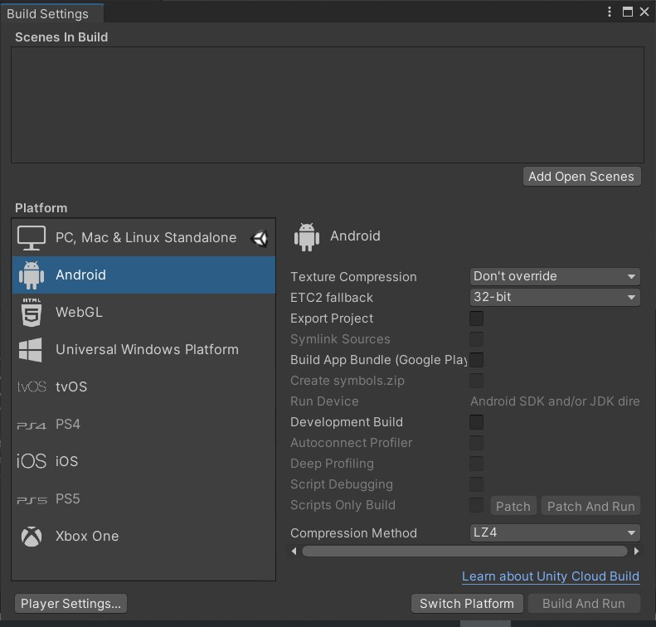

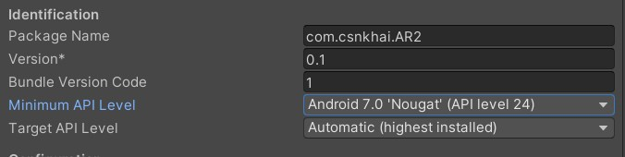Рис 1 – Выбор платрофмы.

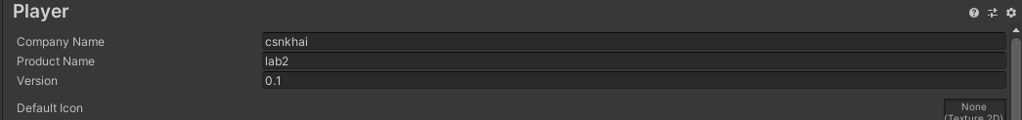

Рис 2 – Настройка имён в проекте.

Рис 3 – уровень API для Android.

*Настройка Vuforia и traget*

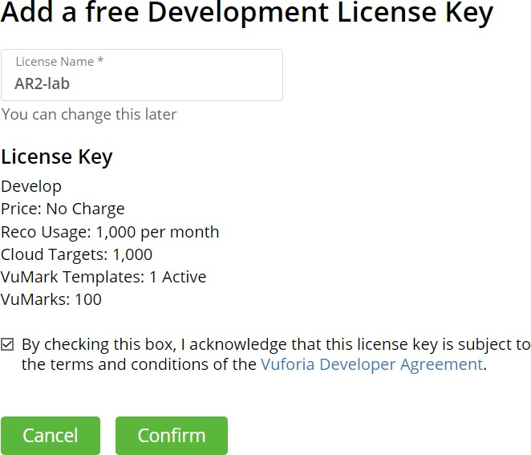

Рис 4 – Создаем новый ключ.

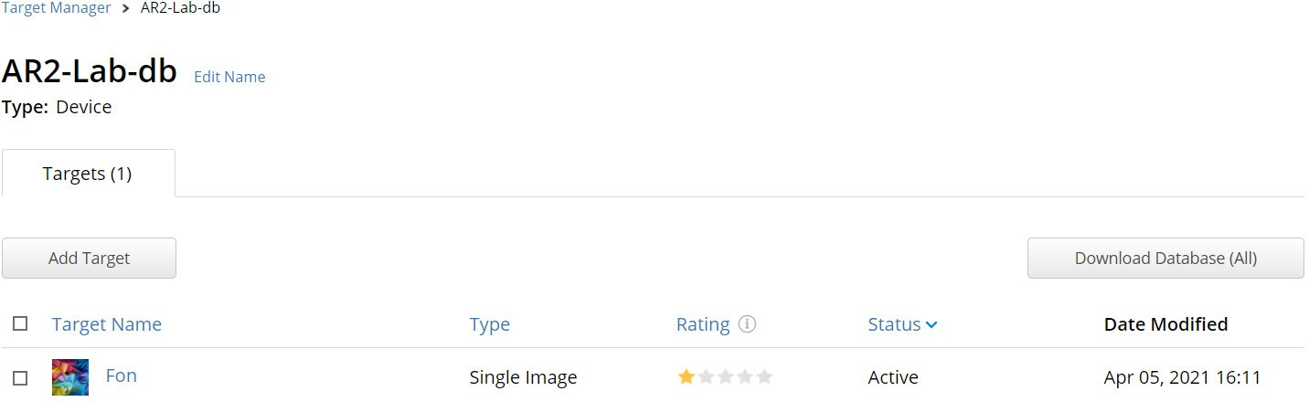

Рис 5 – Создание базы 1.

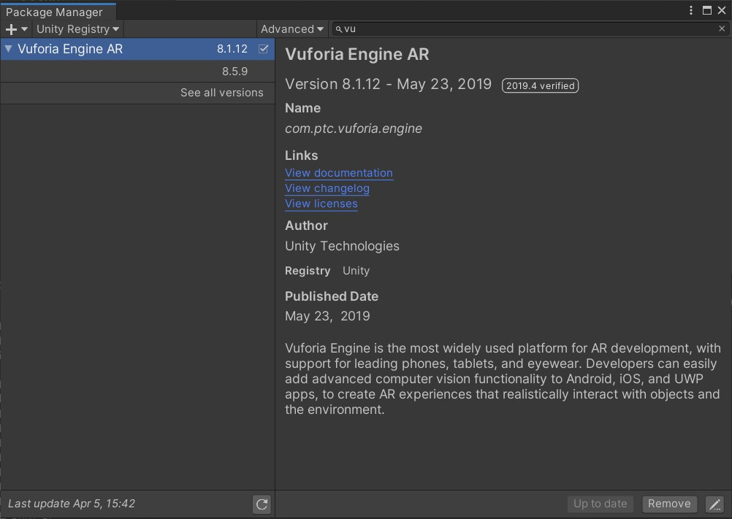

Рис 6 – Установка Vuforia Engine.

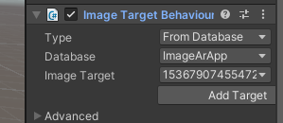

Рис 7 – Выбор базы данных для target

Рис 8 – Размещенная 3д модель на image target.

Далее переходим в file > build settings и нажимаем Add Open Scenes.

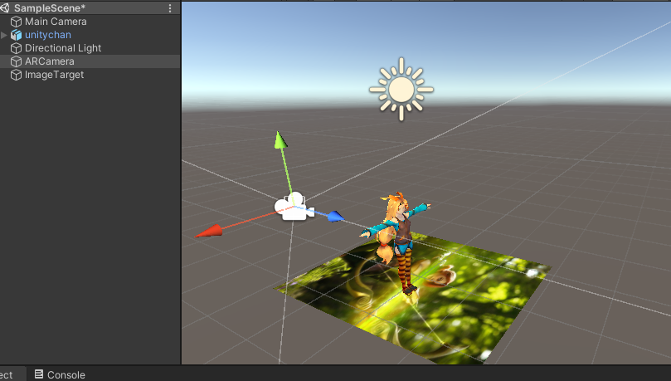

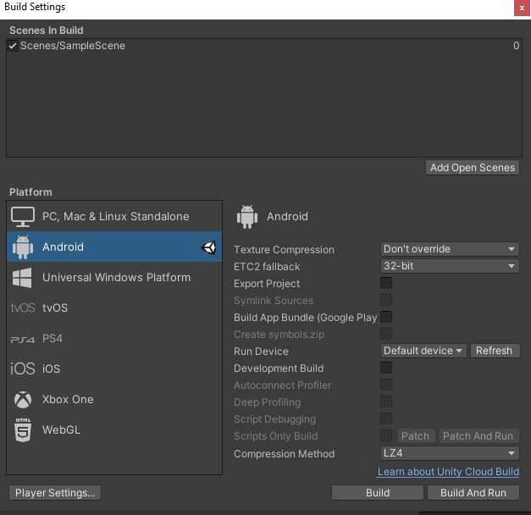

Рис 9 – Добавление сцены для построения приложения



Рис 10 – убираем галочку Multithreaded Rendering*.

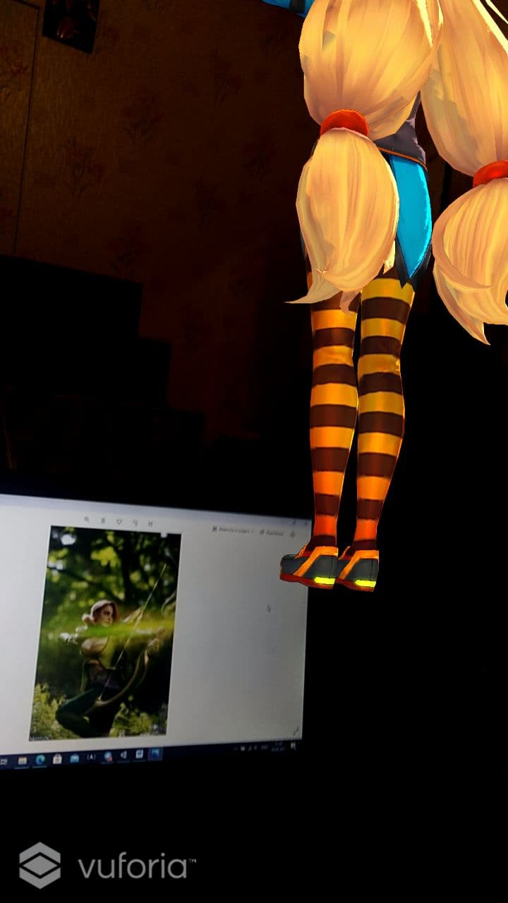

Рис 11 – пример работы программы установленого apk приложения для телефона

Выводы: на этой лабораторной работе было разработано приложение AR для Android-устройств, в котором при наведении камеры устройства на реальную метку (изображение на бумаге) пользователь на экране устройства в области воспроизведения вместо метки увидит заранее подготовленную 3D – модель. Были получены базовые знания для работы с Vuforia и Unity для AR.